 | UNIDAD EDUCATIVA “LUIS ROBERTO BRAVO”  CIUDADELA CATÓLICA. BARRIAL BLANCO Y ORDOÑEZ CRESPO.  TELÉFONO 2341209  CUENCA-ECUADOR  Email: lrbravo@hotmail.com | School Year  2020 - 2021
Teacher: | Lic. Ruth León |  |  | Date:
Area | Foreign Language | Class | 10th A morning | School Year | 2020 - 2021
Subject. | English |  |  | Time | week 13
 | Activities
1. Revisar la página https://ruth-leon.webnode.es/english-8-a/

Indicaciones generales para la presentación de los deberes:
1. Número de proyecto (semana ____ proyecto 2)
2. Nombres completo del estudiante
3. Curso
4. Fecha
5. La entrega del deber tiene que hacerlo mediante el link.
Recuerde todo lo solicitado anteriormente forma parte de su calificación no pierda puntos valiosos.
https://drive.google.com/drive/folders/15MDDk-91Yu0JcC9LrZBIL-PsEWQNEuAJ?usp=sharing

Link para subir la tarea

Fecha de entrega: viernes 27 de noviembre del 2020
Fecha de recepción: martes 1 de diciembre del 2020

Places in the city
Write sentences comparing the pictures. You can use the adjectives in the box.
Escriba oraciones comparativas con los adjetivos de la caja recuerde utilizar el adjetivo comparativo

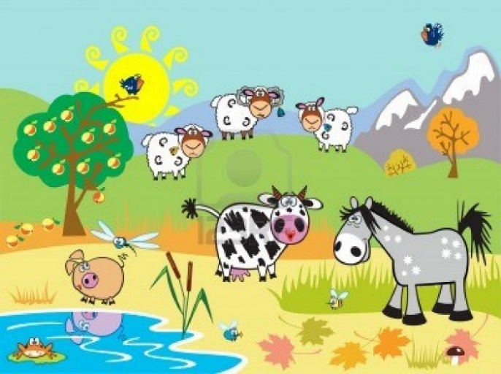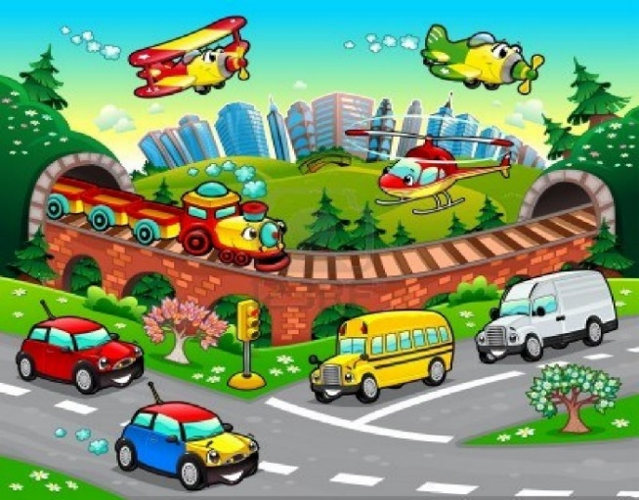
quiet – big – beautiful – bad - clean - noisy - healthy – good - interesting – pretty - loud

Example: The country is cleaner than the city.
- ________________________________________________________________
- _______________________________________________________________
- _______________________________________________________________
- _______________________________________________________________
- _______________________________________________________________
- _______________________________________________________________
- ________________________________________________________________
- ________________________________________________________________
- _______________________________________________________________
- ________________________________________________________________

